上海海洋大学女职工

体检相关注意事项

上海市第六人民医院体检中心
2023 年 9月 21日

目录：

一.体检前预约流程
二. 体检须知及体检前注意事项
三. 体检项目及套餐
四. 体检流程：（进入体检区域会有护士导检和电子屏指引项目的先后顺序）
五. 体检异常结果就诊
六. 体检报告咨询

尊敬的上海海洋大学老师：
上海市第六人民医院体检中心很高兴能在2023年为贵校老师们提供女性健康体检服务。
体检时间：
2023年10月16日-10月31日（周一至周五下午13:00开始、双休日除外），体检当日带好您的身份证原件
一.体检前预约流程
为了保障您体检能顺利进行，请您至少提前五个工作日进行网上体检预约。
体检网上预约流程如下：
1、微信公众号搜索“上海市第六人民医院东院微官网”点击右下角“我的”，会弹出健康体检服务→团体体检→预约体检。
2、操作步骤：
2.1单位体检的人员点击团队体检,然后点击预约体检。
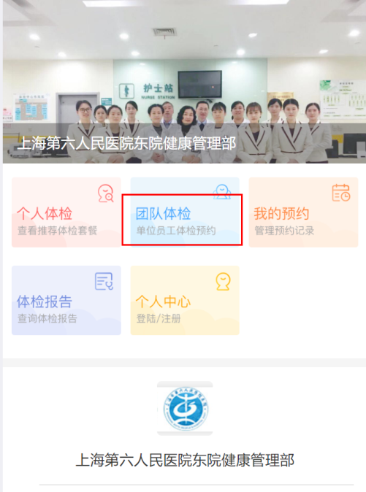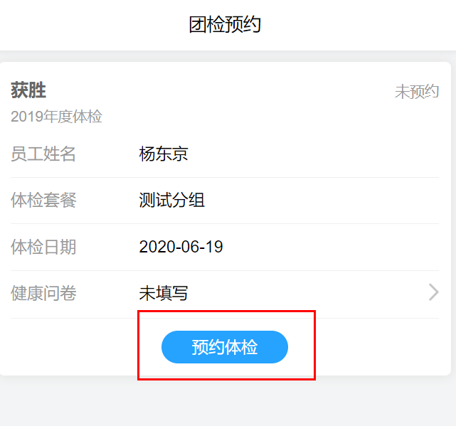

2.2信息查询无误后点击返回
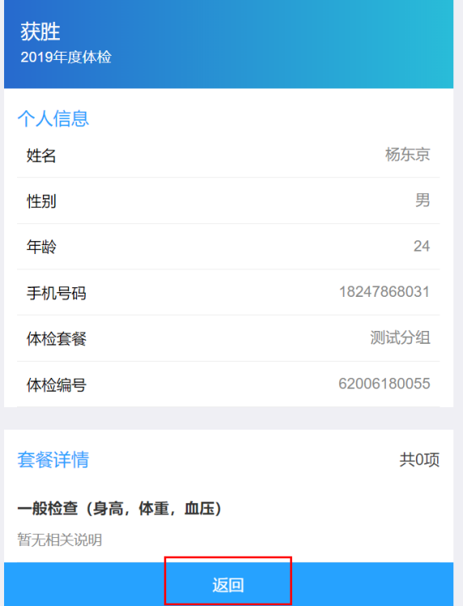
2.3查看信息无误后选择需要预检的日期，然后点击提交预约
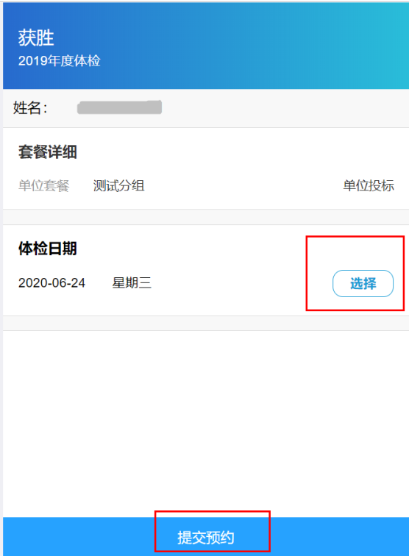

二、体检须知及体检前注意事项
1.请您严格按照网上预约的时间前往我院进行体检，如您不能按时到检，务必至预约系统更换日期，请遵守次序，按自己预约的时间前去检查，否则会被拒绝。
2.体检当日前台登记时间为13:00-15:30。
4.体检当日带好您的身份证原件
5.体检当日不要穿紧身衣、连衣裙、连裤袜。
6.妇科检查（宫颈HPV）：请避开经期，24小时内避免性生活、避免冲洗阴道或使用阴道栓剂；未婚或怀孕女职工，不宜做此项检查。
7.未婚女性请告知医务人员，不做妇科检查；已婚女性月经期不做妇科检查、请告知医务人员并预约择期补检。
8.未婚女性进行子宫附件超声检查时，请保持膀胱充盈（胀尿）（不经阴道检查），已婚女性进行阴超及妇科检查时，检查前需排尽尿液并留取尿液标本。
9.检查完成后，请将导检单交至前台工作人员，以便帮助您检查是否有遗漏项目。

三.体检项目及套餐

女士专题健康体检项目（35岁以上已婚）
常规检查白带常规+HPV |  | 女性生殖系有无异常,有无宫颈及阴道感染,人乳头瘤状病毒筛查
乳腺B超+阴超 |  | 各脏器有无形态学改变及占位性病变
乳腺钼靶+阴超
女士专题健康体检项目（35岁以上未婚）
乳腺B超+子宫、附件 |  | 各脏器有无形态学改变及占位性病变
乳腺钼靶+子宫、附件

四、体检流程：（进入体检区域会有护士导检和电子屏指引项目的先后顺序）

前台出示身份证

领取体检导引单

按导诊单诊室号顺序进行体检

导引单交回前台

五.体检异常结果就诊
1、对体检中发现的危急值、重要阳性值，实行报告通知登记制度，我们核实后将及时电话通知本人及贵单位负责人。
2、体检异常结果依据体检结论，建议去相关科室挂号复查就诊。
3、复查体检异常结果可挂号健康咨询专病门诊进行就诊咨询。

六.体检报告咨询
1、体检者可拨打电话（021-38297137）至我院体检中心进行检后咨询（工作日每周一至周五，时间13:00-15:30）。
2、体检者可至我院门诊三楼体检中心检后咨询室咨询（工作日每周一至周五，时间13:00-15:30）。
3、待单位体检结束后，与单位协商安排具体时间，本院安排高年资医生至贵单位提供现场咨询。

